* Bahasa Indonesia
* Bahasa Inggris
* Bahasa Sunda
* Bidang keahlian Tehnik Kendaraan Ringan

Pengalaman

1. Praktik Kerja Lapangan selama 2 Tahun Program Astra di Astra International Daihatsu Cibereum
2. Mengikuti Lomba LKS automobile technology tingkat Provinsi Jawa Barat
3. Mengikuti Lomba LKS automobile technology tingkat Nasional
4. Lulusan Terbaik Jurusan Teknik Kendaraan Ringan SMKN 6 Bandung Tahun 2017

Kemampuan

Kontak

Pendidikan

Data Pribadi

2004 – 2005 TK AL-KAUTSAR – Bandung

2005 – 2011 SD NEGERI SUKAPURA 4 – Bandung

2012 – 2014 SMP NEGERI 37 – Bandung

2015 – 2017 SMK NEGERI 6 -Bandung

* 085222210012

🖂sugengdr14@gmail.com

**SUGENG DENY RAMDANI**

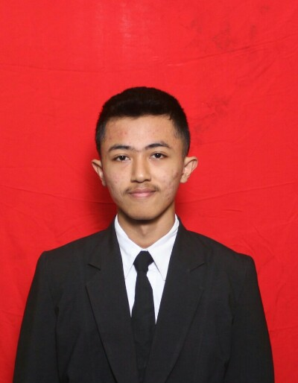

Nama : SUGENG DENY RAMDANI

Tempat, Tanggal Lahir : Purworejo, 1 januari 1999

Alamat : Jalan LemahHegar No.75 RT 02 RW 04 Kec. Kiaracondong – Kota Bandung

Jenis Kelamin : Laki-Laki

Agama : Islam

Kewarganegaraan : Indonesia

Golongan Darah : A